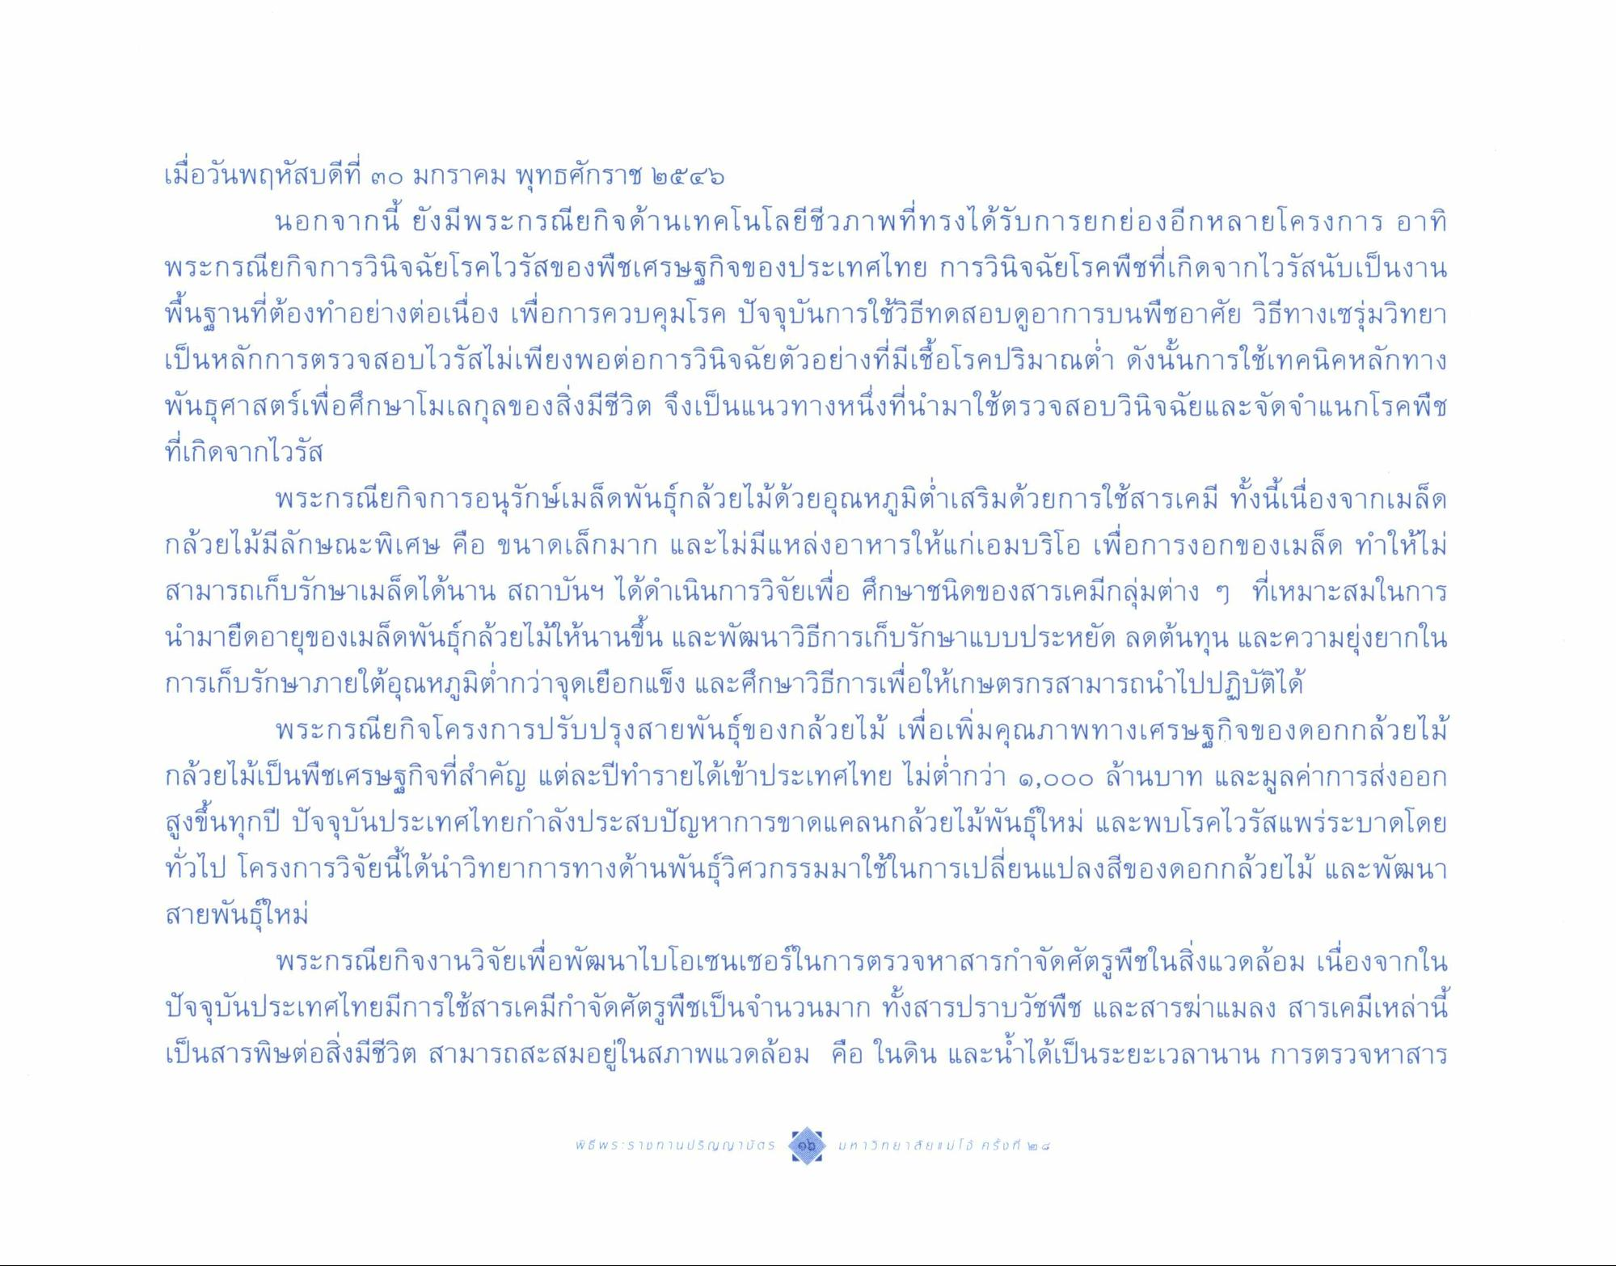
เมื่อวันพฤหัสบดีที่ ๓๐ มกราคม พุทธศักราช ๒๕๔๖
นอกจากนี้ ยังมีพระกรณียกิจด้านเทคโนโลยีชีวภาพที่ทรงได้รับการยกย่องอีกหลายโครงการ อาทิ พระกรณียกิจการวินิจฉัยโรคไวรัสของพืชเศรษฐกิจของประเทศไทย การวินิจฉัยโรคพืชที่เกิดจากไวรัสนับเป็นงาน พื้นฐานที่ต้องทําอย่างต่อเนื่อง เพื่อการควบคุมโรค ปัจจุบันการใช้วิธีทดสอบดูอาการบนพืชอาศัย วิธีทางเซรุ่มวิทยา เป็นหลักการตรวจสอบไวรัสไม่เพียงพอต่อการวินิจฉัยตัวอย่างที่มีเชื้อโรคปริมาณต่ํา ดังนั้นการใช้เทคนิคหลักทาง พันธุศาสตร์เพื่อศึกษาโมเลกุลของสิ่งมีชีวิต จึงเป็นแนวทางหนึ่งที่นํามาใช้ตรวจสอบวินิจฉัยและจัดจําแนกโรคพืช ที่เกิดจากไวรัส
พระกรณียกิจการอนุรักษ์เมล็ดพันธุ์กล้วยไม้ด้วยอุณหภูมิต่ําเสริมด้วยการใช้สารเคมี ทั้งนี้เนื่องจากเมล็ด กล้วยไม้มีลักษณะพิเศษ คือ ขนาดเล็กมาก และไม่มีแหล่งอาหารให้แก่เอมบริโอ เพื่อการงอกของเมล็ด ทําให้ไม่ สามารถเก็บรักษาเมล็ดได้นาน สถาบันฯ ได้ดําเนินการวิจัยเพื่อ ศึกษาชนิดของสารเคมีกลุ่มต่าง ๆ ที่เหมาะสมในการ นํามายืดอายุของเมล็ดพันธุ์กล้วยไม้ให้นานขึ้น และพัฒนาวิธีการเก็บรักษาแบบประหยัด ลดต้นทุน และความยุ่งยากใน การเก็บรักษาภายใต้อุณหภูมิต่ํากว่าจุดเยือกแข็ง และศึกษาวิธีการเพื่อให้เกษตรกรสามารถนําไปปฏิบัติได้
พระกรณียกิจโครงการปรับปรุงสายพันธุ์ของกล้วยไม้ เพื่อเพิ่มคุณภาพทางเศรษฐกิจของดอกกล้วยไม้ กล้วยไม้เป็นพืชเศรษฐกิจที่สําคัญ แต่ละปีทํารายได้เข้าประเทศไทย ไม่ต่ํากว่า ๑,000 ล้านบาท และมูลค่าการส่งออก สูงขึ้นทุกปี ปัจจุบันประเทศไทยกําลังประสบปัญหาการขาดแคลนกล้วยไม้พันธุ์ใหม่ และพบโรคไวรัสแพร่ระบาดโดย ทั่วไป โครงการวิจัยนี้ได้นําวิทยาการทางด้านพันธุ์วิศวกรรมมาใช้ในการเปลี่ยนแปลงสีของดอกกล้วยไม้ และพัฒนา สายพันธุ์ใหม่
พระกรณียกิจงานวิจัยเพื่อพัฒนาไบโอเซนเซอร์ในการตรวจหาสารกําจัดศัตรูพืชในสิ่งแวดล้อม เนื่องจากใน ปัจจุบันประเทศไทยมีการใช้สารเคมีกําจัดศัตรูพืชเป็นจํานวนมาก ทั้งสารปราบวัชพืช และสารฆ่าแมลง สารเคมีเหล่านี้ เป็นสารพิษต่อสิ่งมีชีวิต สามารถสะสมอยู่ในสภาพแวดล้อม คือ ในดิน และน้ําได้เป็นระยะเวลานาน การตรวจหาสาร
พิธี W S :S 7.5 ทานปริญญาบัGS (6)
มหาวิทยาลัย | ม่ [้ ครั้นที่ ๒ ๘

